**Инструкция по установке и эксплуатации**



Pool Safety System

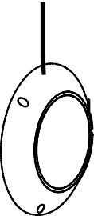

EN



For the versions:

y BASIC

y STANDARD

y PROFESSIONAL





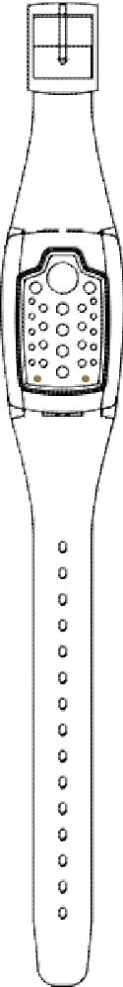

**1 Разъяснение символов и указания по безопасности ………………………....... 5**

1.1Разъяснение символов ................................................................. ………………….5

1.2 Указания по безопасности........................................................................................ 5

2 **Обзор** ........................................................................................................................... 6

2.1 Инструкции по установке и эксплуатации ……………...…….................................. 6

2.2 Принцип работы «Активный режим»....................................................................... 8

2.3 Принцип работы «Пассивный режим»................................................................... 9

2.4 Предполагаемое использование............................................................................. 9

2.5Содержание упаковки.............................................................................................. 10

**3 Пользование системой в первый раз…….………...............................................** 12

**4 Установка системы BlueFox ……………. ..............................................................** 13

4.1 Установка и соединение коробки аварийной сигнализации............................... 13

4.1.1 Выбор места для установки………….................................................................. 13

4.1.2 Установка коробки аварийной сигнализации .................................................. 14

4.1.3 Электрические соединения к коробке аварийной сигнализации ……………... 14

4.2 Определение положения установки для датчика бассейна.................................15

4.3 Крепление датчика бассейна................................................................................ 15

**5. Работа коробки аварийной сигнализации** ........................................................ 18

5.1 Режимы работы ..................................................................................................... 18

5.2 Запуск «Активный режим»..................................................................................... 18

5.3 Запуск «Пассивный режим»................................................................................... 20

**6 Наладочные параметры системы**......................................................................... 21

6.1 Проверка системы и наладочных параметров…………….................................... 21

6.2 Входной пароль....................................................................................................... 26

**7 Пользование системой**........................................................................................... 27

7.1 Использование активного режима......................................................................... 27

7.2 Подготовка............................................................................................................... 27

7.3 Аварийная сигнализация (активный режим)………………….………………...….. 27

7.4 После использования........................................................................................... 28

7.5 Использование пассивного режима….................................................................. 28

7.5.1 Подготовка........................................................................................................... 28

7.5.2 Аварийная сигнализация (пассивный режим) .................................................. 28

**8 Проверка активного режима**.................................................................................. 29

**9** PRO STD Радио ключ аварийной сигнализации............................................................. 30

9.1 Установка радио ключа аварийной сигнализации для работы……………………………...... 30

9.2Предназначение сообщений…….................................................................................... 30

9.3 Подбор пар радио ключа аварийной сигнализации и коробки

аварийной сигнализации.................................................................................................. 31

**10 Контролирующий браслет**............................................................................................ 32

10.1 Подготовка…............................................................................................................... 32

10.2 Зарядка батареи контролирующего браслета............................................................. 32

10.3 Программирование глубины и времени аварийного сигнала……………………………..... 34

10.4 Запрос состояния / Отключение сигнализации / Перезапуск……………………………....... 36

**11 Программа управления BlueFox………….....................................................................** 37

11.1 Требования к аппаратуре........................................................................................... 37

11.2 Требования к системе работы PC ............................................................................. 37

11.3 Установка программы управления the BlueFox ....................................................... 37

11.4 Пользование программой управления BlueFox ....................................................... 40

11.5 Не устанавливающаяся программа управления BlueFox .......................................... 40

11.6 Коррекция ................................................................................................................. 40

**1.2 Методы контроля индикации LED дисплея браслета.. …………………………..….**41

12.1 Контроль браслета при пользовании................................................................................. 41

12.2 Контроль подсоединения браслета к PC или зарядной установке…………………….41

**13 Эксплуатация/обслуживание….........................................................................................** 42

**14 Поиск неисправностей**........................................................................................................ 42

**15 Технические требования… ................................................................................................** 45

15.1 Общие положения................................................................................................................ 45

15.2 Условия работы, транспортировки и хранения…............................................................ 45

15.3 Отказ электропитания.......................................................................................................... 47

15.4 Контроль емкости батарейки браслета.............................................................................. 47

**16 Письменный отказ**............................................................................................................... 47

**17 Гарантии.** ............................................................................................................................... 48

**18 Местоположение**................................................................................................................... 49

**19 Выбор принадлежностей**..................................................................................................... 49

**20 Таблица конфигуратор**........................................................................................................ 50

Copyright Deep Blue AG, 2013

Patent pending

PCT/EP2009/007105

Germany 10 2008 050 558.7

1. **Разъяснение символов и замечаний по безопасности**

**1.1 Разъяснение символов**

Замечания по безопасности

В тексте замечания по безопасности отмечаются треугольниками

предупреждения.

Сигнальные слова означают уровень опасности, который происходит, если меры по минимизации риска были не соблюдены.

**Осторожность**, которая должна быть при незначительном повреждении материала.

**Предупреждения,** при которых может произойти телесное повреждение персонала или серьезном повреждении материала .

**Опасность,**  при которых может произойтителесное повреждение персонала. При чрезвычайно серьезных обстоятельствах возникает риск смерти .

**.** Точка ставится до инструкций

**1.2 Примечания по безопасности**

Примечания по безопасности

**.** Перед креплением и вводом в эксплуатацию системы BlueFox или перед установкой и использованием программного обеспечения BlueFox вы должны прочесть и понять эти инструкции по установке и работе.

**.** Следуя указаниям содержащимся в этих инструкциях по установке и работе не защитит полностью вас и третью сторону от опасности.

**.** Соблюдайте местные правила относительно « электрических установок во влажной среде»

**.** Нет модификаций , которые могут быть сделаны BlueFox System

**.** Коробка аварийной сигнализации, датчик бассейна и все другие компоненты не должны быть открыты

Примечания по безопасности

**.** Соблюдайте примечания по безопасности содержащиеся в этой инструкции по установке и работе

**.** Риск затопления! Начинайте немедленный вызов аварийных сигналов

**.** Система BlueFox не обеспечивает полной защиты от влажности. Ответственность вашего персонала следить за состоянием плавательного бассейна . См.стр.47

**.** Система BlueFox может быть использована только для предназначенных целей и предназначенных сфер применения. См. Предназначенное использование,стр.9

**.** Используйте только вставной штепсель основного адаптера питания и первоначальные принадлежности BlueFox

**.** Последовательность коротких сигналов будут звучать , если имеется ошибка в питании. Система BlueFox тогда ненадолго не будет обеспечивать мониторинг(контроль) плавательного бассейна. Вставной штепсель основного адаптера должен быть проверен специалистом.

**2 Обзор**

**2.1 Примечания по инструкции установки и работе**

Инструкция описывает установку и использование системы BlueFox, установку и использование программы BlueFox Control и конфигурацию контролирующего браслета.

Вы найдете поэтапную инструкцию в разделе «Использование системы в первое время», стр.12

y Вы можете скачать инструкцию по установке и работе из файла pdf – www/bluefox-poolsafety.com. Гиперсвязь, закладка и функция поиска версии pdf позволяют быстро найти информацию.

Система BlueFox продолжает развиваться. Образцы иллюстраций и графиков инструкции по установке и работе могут иметь отклонения от поставленного оборудования.

BlueFox может поставляться в следующих вариантах: простой, обычный и профессиональной. Информация, которая распространяется только на стандартные и / или профессиональной версии соответственно отмечены

**Версии BlueFox Символ Что означает**

____________________________________________________________________________

BASIC BAS Информацию, отмеченную BAS применяют только при версии BASIC

_____________________________________________________________________________

STANDART STD Информацию, отмеченную STD применяют только

при версии STANDART

_____________________________________________________________________________

PROFESSIONAL PRO Информацию, отмеченную PRO применяют только

при версии PROFESSIONAL

_____________________________________________________________________________

**2.2 Принцип работы «Активный режим»**

**Мониторинг бассейна во время купания**

 Для контроля бассейна во время купания должен быть запущен активный режим (как его активировать см. стр.18).

Для каждого пользователя плавательным бассейном контролирующий браслет программируется с персональной высотой и длительностью аварийного сигнала соответственно с возможностями плавания пользователя. Программирование выполняется с использованием РС программы BlueFox Control (см. Программирование высоты и времени аварийного сигнала, стр.34).

Если пользователь входит в воду , контролирующий браслет автоматически включается (водяной контакт).

**Ход событий, когда звучит аварийный сигнал**

При глубинах больше, чем аварийная глубина и когда запрограммированное время аварийного сигнала истекает, контролирующий браслет запускает аварийный сигнал 2. Датчик бассейна принимает аварийный сигнал и направляет его в аварийную коробку. Запускается следующий аварийный сигнал: световое предупреждение и сирена, STD PRO радио тревога.

Предупреждение!

Риск утопления! Звуки аварийного сигнала призывают к спасательным действиям немедленно..

Сирена отключается нажатием какой-либо кнопки на аварийной коробке

Глубина

контролирующего браслета

Сирена 3 4

предупреждающий свет

Глубина аварийного сигнала

Глубина

**Бассейн**

1

2

Запрограммированное время аварийного сигнала

Время

Сирена может быть отключена нажатием какой-либо кнопки на коробке аварийных сигналов 3. Следующие аварийные сигналы действуют до тех пор пока контролирующий браслет не выйдет из воды 4: предупреждающий свет, STD PRO радио сигнал.

Если кнопка не нажата, все аварийные сигналы прекратятся через 10 секунд после выхода контролирующего браслета из воды.

Все сигналы прекращаются не позднее чем через 6 минут после того как аварийный сигнал был запущен.

**2.3 Принцип работы «пассивного режима»**

**Бассейн контролируемый снаружи во время обычного купания**

Для контроля бассейна снаружи при отсутствии купания должен быть запущен «пассивный режим». ( как запускать см.стр.20)



Аварийные сигналы запускаются, если активаторы датчика бассейна находятся в бассейне (например, личность или объект упали в воду) . Предупреждение светом и сиреной, STD PRO аварийный радиосигнал.см.стр.30.

Пассивный режим работает, когда мигает светодиод символа

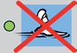

**Предупреждение!**

Риск утопления! Звуки аварийного сигнала призывают к спасательным действиям немедленно..

**Предупреждение!**

Риск утопления, так как система BlueFox не контролирует бассейн.

Если звуки аварийного сигнала и/или пассивного режима LED мигают, BlueFox не контролирует бассейн. Бассейн должен контролироваться персоналом.

Аварийный сигнал может быть выключен нажатием какой-либо кнопки на аварийной коробке.

Если кнопка не нажимается, аварийный сигнал может быть прерван через 6 минут после того как сигнал был запущен.

Как только звуковые волны затихнут ( приблизительно после 4-х минут), пассивный режим LED будет постоянно подсвечиваться.Мониторинг возобновится.

**2.4 Предназначенное использование**

Система BlueFox разработана для использования в частных и общественных плавательных бассейнах ( бассейны в помещении или на открытом воздухе). Корпус коробки аварийных сигналов светоустойчив,защищен от водяных брызгов ( IP65). При установке на открытом воздухе коробка аварийных сигналов должна быть укрыта и защищена от прямого солнечного света.

**2.5 Содержимое упаковки**

Установочные компоненты

1шт.Кронштейн

2шт.Винты

2шт.Дюбеля 1 Коробка ав. сигн. С сиреной

1 Сигнальная лампа

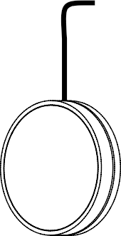

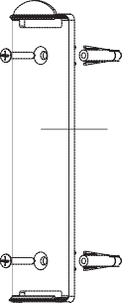

2 12 V подсоединение

3 подсоединение датчика бассейна

4 запасной разъем для двух датчиков бассейна Pro PRO

2 4 3

3 m/10 ft

10 m/33 ft

9 

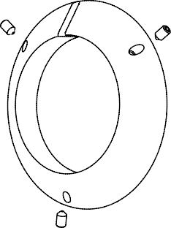



PRO STD

1 Радио сигнализация

Вставной штепсель основного адаптера

Датчик басейна

PRO 2 два датчика

9 1 датчик басейна с кабелем

10 установочное кольцо

11 3шт Винты

*Fig. 1 Коробка аварийного сигнала датчика бассейна*

Клеящая мастика (без растворителя)

трубный гаечный ключ Алана 3 mm

*Fig. 2 Клеящая мастика и инструмент*

USB вставного штепселя основного адаптера

Кабель USB

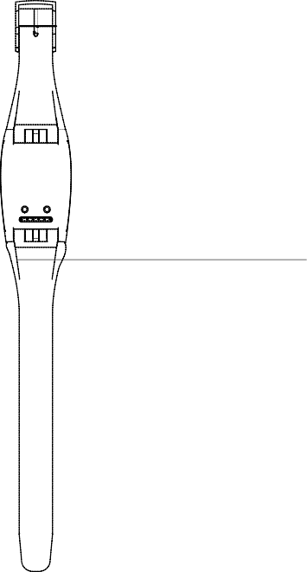







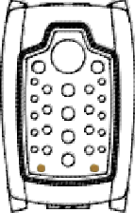

Magnetic магнитный адаптер ( соединяет браслет/USB кабель)





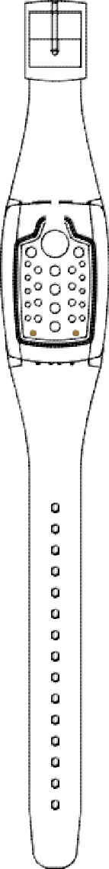

2 Контролирующий браслет (1 pcs)

1.красный, зеленый светодиоды (LEDs)

2. водяной контакт (позолоченная пластина)

PRO Блок поверки

*Рис. 3 Принадлежности контролирующего браслета*

По другим деталям BlueFox см. стр.49 Выбор принадлежностей*.*

**3 Использование системы в первый раз**

**.** Прочитать инструкцию по установке и работе

**.** Зарядить батарейки контролирующего браслета,стр.33

**.** установить программное обеспечение BlueFox Control, см.стр.37

**.** Программирование системы проверки контролирующего браслета (глубина аварийного сигнала 5см, время аварийного сигнала 5 сек.), см.стр 34

**.** PRO блок проверки питания может быть использован для проверки

**.** Установить и подсоединить коробку аварийного сигнала, см.стр.13

**.** Определить место установки датчика бассейна, см.стр.15

**.** Проверить положение датчика бассейна, см. стр.29

**.** Закрепить датчик бассейна (датчики бассейна PRO)см.стр.15

**.** Закрепить кабель датчика бассейна

**.** STD PRO поставить ключ аварийного радиосигнала в рабочее положение,см.стр.30

**.** Запрограммировать контролирующий браслет для каждого лица пользующегося плавательным бассейном, см.стр.34

**.** Запустить пользование системой BlueFox, см.стр.27

**4 Установка системы BlueFox**

**.** расположите упакованные материалы в удобном порядке

**.** прочитайте инструкцию по установке и работе

**4.1 Установка и подсоединение коробки аварийных сигналов**

Только санкционированный специалист может подсоединять электрическое питание, подсоединить прибор к основному сенсору и коробке аварийных сигналов.

4.1.1 Выбор места для установки

При выборе расположения для установки принимайте в расчет:

– датчик бассейна должен быть установлен приблизительно на 50 см ниже поверхности воды, см Крепление датчика бассейна.стр. 15.

Wall outlet

Floor

Minimum 1.6 m

- минимальное расстояние между коробкой аварийных сигналов и стенной розеткой : 2м (см.рис.)

- минимальной расстояние между настилом и коробкой аварийных сигналов: 1,6м (см.рис.)

- коробка аварийных сигналов должна быть недоступна для детей (предупреждение стр.24)

- коробка аварийных сигналов должна быть доступна оператору

- коробка аварийных сигналов должна быть закреплена в зоне видимости из бассейна.

-соблюдайте какие-либо специфические для данной местности правила относительно места установки

-соблюдайте правила для местных сооружений

-соблюдайте требования пользования местной электросетью

- при установке на открытом воздухе коробка аварийных сигналов должна быть укрыта и защищена от прямого солнечного света

Вариант: Кабель датчика бассейна удлиняют (см.Выбор принадлежностей стр.49)

4.1.2 Установка коробки аварийных сигналов

y Удерживать кронштейн у стены и наметить место сверления .

Наварное ушко 4

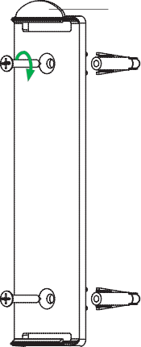

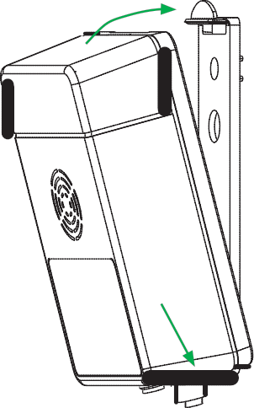

2 2x

1

3

Опасно ! Риск электрического удара!

Подсоедините дрель к устройству защитного отключения

**.** Высверлить отверстия для дюбелей( диаметр сверления 6мм) и вставить дюбель 1.

**.** Прикрепить кронштейн к стене 2 (наварное ушко).

**.** Сначала закрепить коробку аварийных сигналов в нижней части кронштейна 3 , а затем защелкнуть наверху 4.

4.1.3 **Электрическое подсоединение к коробке аварийных сигналов**

**Требования для штепселя основного адаптера**

- основное гнездо не должно быть размещено во влажной зоне (плавательный бассейн, душ и др.)

- основное гнездо не должно быть установлено без одобрения специалиста

- переменный ток 100-240В, 50Гц

-устройство защитного отключения и заземляющая клемма.

Процедуры

**.** Подсоединить кабель 12В к коробке аварийных сигналов и затянуть винтом.

**.** Закрепить кабель 12В

Опасно ! Риск электрического удара!

Не пользуйтесь удлинением кабеля между штепселем основного адаптера и основной розеткой.

**.** Вставить штепсель в розетку (с клеммой заземления) удаленную от влажной зоны. Пользуйтесь устройством защитного отключения,см.стр.14. Запускается последний выбранный режим работы.см.стр.9 «Рабочие принципы «пассивного режима»», «Рабочие принципы «активного режима, см. стр. 8, «Отладка системы», см. стр.21.

**.** Если кабель слишком короткий, имеется дополнительная розетка ( с устройством защитного отключения и клеммой заземления) укрепляемая за пределами влажной зоны при санкционировании электриков

**4.2 Определение установочного места для датчика бассейна**

Отдельный датчик (STD)может быть использован для контроля бассейна размерами свыше 50м2, 2 датчика (PRG) будут перекрывать бассейны свыше 100м2.

Символ датчика бассейна

*Рис.4 Образцы позиционирования датчика бассейна*

**4.3 Крепление датчика бассейна**

Water surface

**Swimming pool**

50 cm

1.6 ft

1

Датчик бассейна должен быть укреплен на стене бассейна на 50см ниже уровня поверхности воды( PRO 2 датчика бассейна).

Нет необходимости снижать уровень воды, чтобы закрепить датчик. Прилагаемое клеящее вещество может быть использовано под водой.

**.** Не укрепляйте датчик близко к водовыпускным отверстиям, противоточным системам или устью форсунки.

*Рис.5 Расположение датчика бассейна*

**.** Убедитесь, что штепсель кабеля датчика бассейна является сухим.

**.** Подсоедините кабель к коробке аварийных сигналов и затяните винтом 3.

**.** Если кабель датчика бассейна является слишком коротким

3 используйте удлинение кабеля(см. «Выбор принадлежностей», стр.49).

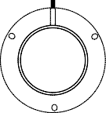

Рис.6 Подсоединение датчика бассейна к коробке аварийных сигналов

**.** *Проверить положение датчика бассейна, см. «Проверка активного режима», стр.29.*

**.** Если проверка дает ошибки: проконтролировать положение датчика и снова проверить.

Успешная проверка состоит в следующем:

**.** Пометить положения датчика в плавательном бассейне.

**.** Вынуть датчик бассейна из воды.

6

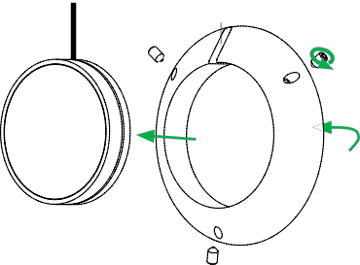

4 3x

5 A

y Ослабить винты 4.

y Удалить установочное кольцо 5.

*Рис.7 Удаление установочного кольца*

**.** Прочитать инструкцию по использованию и данные по безопасности клеящего вещества

**.** Наложить тонким слоем прилагаемый клей в углубление на задней стороне установочного кольца ( поверхность А)

**.** В пределах 6 минут прижимать поверхность А установочного кольца к помеченному месту плавательного бассейна. Сориентировать прорезь для кабеля (6)в желаемом направлении.

**.** Не прилагать какие-либо усилия к установочному кольцу в течение 24 часов.

.

**Осторожно!**

Неправильное крепление датчика препятствует надлежащему контролю плавательного бассейна. Сторона датчика отмеченная словом «Sensor» должна смотреть во внутрь плавательного бассейна (в воду).

6

7

"Sensor"

8 3x

**.** После минимума в 24 часа

**.** Вставить датчик в установочное кольцо 7 (провести кабель датчика через прорезь в установочном кольце 6).

**.** Затянуть винты прилагая только легкое усилие 8.

*Рис 8 Крепление датчика бассейна в установочном кольце*

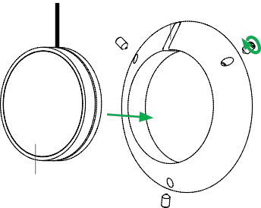

**.** Закрепить кабель датчика.

**.** Проверить систему, см. «Проверка активного режима», стр.29*.*

**5 Работа коробки аварийных сигналов**

**Активный режим** (время купания) Контроль только по браслету

Отладка системы

Пассивный режим (перерыв в купании )

**Оптическое подтверждение входных данных**

7 8 9 C

4 5 6 0

1 2 3 OK

Удаление последней введенной цифры

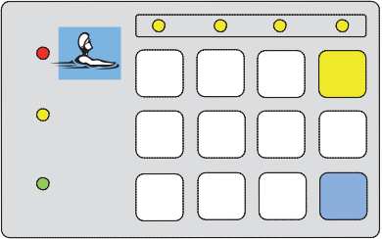





**Подтверждение входа**

*Fig. 9 панель коробки аварийного сигнала*

**5.1 Режимы работы**

Система позволяет выполнять следующие режимы работы:



**.** Бассейн контролируется в течение времени купания.

Режим работы «Активный режим», см.стр.8 при описании

Для запуска режима см.стр. 18

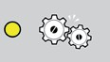 **.** Проверка системы и отладка системы.

Режим работы «Отладка системы», см. стр.21 при описании

**.** Для запуска режима см.стр.21

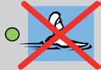

**.** Мониторинг бассейна во время перерыва в купании.

Режим работы "Пассивный режим" – стр. 9 описания

Для активации см.стр. 20

**5.2 Запуск «Активного режима» **

**Бассейн контролируют во время купания**

Для контроля бассейна во время купания должен быть запущен активный режим. Примечание:

Детальное описание активного режима можно найти на стр.8.См.стр.27 описания как активный режим используется при каждодневной работе.

Процедуры:

 Нажать кнопку .

Если PIN активирован: Ввести PIN из 4-х цифр и затем нажать OK, см.стр.26.

Следует успешная активация LED, кнопка  постоянно светится.



STD PRO аппаратный ключ радиооповещения мигает зеленым светом, см.стр.30

**5.3 Запуск работы «Пассивный режим»** 

**Контроль бассейна во время перерыва в купании**

При контроле бассейна во время перерыва в купании должен запускаться  «Пассивный режим».

Примечание: Детальное описание пассивного режима можно найти на стр.9. На странице 28 находится описание того, как пользоваться пассивным режимом при работе изо дня в день.

Процедуры:

 При нажатии кнопки  .

Если PIN активирован: Ввести PIN из 4-х цифр и затем нажать OK, см.стр.26.

Светодиод LED кнопки  будет мигать пока не успокоятся сигналы(приблизительно после 4-х минут).



**Предупреждение!**

Риск утопления потому, что система BlueFox не контролирует бассейн. Если при пассивном режиме LED мигают, значит BlueFox не контролирует бассейн. Бассейн должен контролироваться персоналом.

После благополучной активации пассивного режима светодиод LED кнопки  будет светиться постоянно.



STD PRO Аппаратный ключ радиооповещения мигает зеленым светом, см.стр.30

**6 Отладка системы**

Предупреждение!

Когда запускается рабочий режим «Отладка системы (Setting system), система BlueFox не контролирует бассейн и не может выдавать аварийный сигнал. Рабочий режим «Отладка системы» запускают , если бассейн контролируется персоналом.

Как приступить к выполнению проверки системы или изменению наладки системы:

|  |  |
| --- | --- |
| 1. | Запустить отладку системы |
| при нажатии кнопки  .  Если PIN активирован: Ввести 4-х цифровой PIN и затем нажать OK, см.стр.26. | |
| Вследствие успешного запуска светодиод (LED) кнопки (наладка)  будет светиться постоянно. | |

2. Найти желаемую функцию в таблице ниже( проверка системы или наладка системы) и затем ввести соответствующую комбинацию цифр. Когда каждый параметр введен, один из 4-х желтых светодиодов (LEDs) будет светиться. Чтобы стереть введенный параметр нажать кнопку С.

3. Подтвердить ввод числовой комбинации ОК.

Для данного пункта вы должны иметь следующие опции:

**.** Повторить пункты 2 и3 , чтобы выполнить наладку системы.

**.** Нажмите кнопку  для выхода из режима «Отладка системы». BlueFox вернется к предыдущему рабочему режиму (например «Активный режим»).

Время простоя: Если кнопки не нажимаются в течение 10 секунд, система вернется в предыдущий рабочий режим.

**6.1 Проверка системы и отладка системы**

В следующей таблице вы найдете список возможных проверок и все отладки системы, которые могут быть изменены пользователем.

Подготовка:

Если «Отладка системы» еще не запущена, тогда смотрите запуск отладки системы на стр.21.

**Проверки системы Процедуры / примечания**



PRO STD

**Привести в действие аппаратный ключ проверки аварийного радио оповещения**



**Проверка света предупреждения**

Ввести «0001» и нажать ОК.

Коробка аварийных сигналов приводит в действие аппаратный ключ: радиооповещение сопровождается вспышками белого света и звуковой сигнализацией, см.стр.30*.*

Проверка аварийного сигнала может быть прекращена нажатием какой либо из кнопок коробки аварийной сигнализации.

Ввести «0002» и нажать ОК

Свет предупреждения в коробке аварийных сигналов мигает 5 секунд или до тех пор, пока не нажмут какую-либо кнопку на коробке.



**Проверка сирены**

Опасно!

Риск повреждения слуха причиняется уровнем звукового давления от сирены! Одеть ушные заглушки , охранять человека от сирены немедленным нажатием какой-либо кнопки на коробке аварийных сигналов при каждом звуке сирены..

Ввести «0003» и нажать ОК.

Сирена звучит 5 секунд или до тех пор пока не нажать каую-либо кнопку на коробке аварийных сигналов.

**Отмена сирены**

Предупреждение!

Риск утопления потому, что аварийный звуковой сигнал бездействует. Сирена не запускается только тогда, когда бассейн контролируется персоналом.

Ввести «1001» и нажать ОК.

Когда сирена бездействует, она не будет звучать, если имеется аварийный сигнал!

STD PRO радиооповещение : сирена не бездействует

**Запуск сирены** Ввести «1002» и нажать ОК.

Сирена звучит, если имеется аварийный сигнал

Для проверки сирены см.стр. *22*

**Время задержки до автоматического переключения на пассивный режим**



Если система определяет, что бассейн не используется, она – в случае окончания выбранного времени задержки- автоматически перйдет от активного режима к пассивному режиму.

Ввести «1003» и нажать ОК

4 желтых светодиода над кнопочной панелью индицируют текущее время задержки миганием :

**.** Нет мигания светодиодов(LED): нет автоматического перехода от активного режима к пассивному режиму.

**.** 1-й светодиод мигает: автоматический переход после 1-го часа

**.** 2-й светодиод мигает: автоматический переход после 2-го часа

**.** 3-й светодиод мигает: автоматический переход после 3-го часа

Ввести желаемое время задержки и нажать ОК:

«1»=1час / «2»=2часа / «3»= 3 часа или «0» ( нет автоматического перехода от активного режима к пассивному режиму)

**Чувствительность аварийного сигнала датчиков бассейна**



Ввести «1004» и нажать ОК

4 желтых светодиода над кнопочной панелью индицируют миганием текущую чувствительность:

Мигание 1-го светодиода : низкая чувствительность

Мигание 4-го светодиода : очень высокая чувствительность

Чтобы изменить чувствительность, ввести цифру между 1 и 4 и затем нажать ОК.

**Отладка системы** Процедуры / примечание

Изменение PINВвести «2001» и нажать ОК

Предупреждение!

Риск утопления из-за непредусмотренной бездеятельности системы контроля бассейна.

Если выбирается «0000» как PIN, следующий рабочий режим может быть запущен без ввода PIN:

*Активный режим (время купания)

*Пассивный режим (время перерыва в купании)

*Отладка системы

Чтобы избежать непреднамеренных изменений рабочего режима – установите PIN.

Ввести ваш 4-хцифровой PIN и подтвердить ваш ввод ОК

Устройство поставляется с установкой PIN «0000»

(Изменение рабочего режима возможно без PIN)

Забыли PIN? Используя PIN «9999» вы получите доступ ко всем функциям защищенных PIN на некоторое время (главный пароль)

**Восстановление заводских настроек коробки аварийных сигналов**

Вся заводские настройки системы BlueFox будут восстановленны.

Ввести «2002» и нажать ОК.

|  |  |
| --- | --- |
| Заводские установки | |
| PIN | 0000 ( изменение рабочего режима возможно без PIN) |
| Чувствительность датчика бассейна | 2 ( средняя чувствительность) |
| Время задержки: автоматически переходит в пассивный режим | 0 (нет автоматического перехода в пассивный режим) |
| Сирена | Запущена (сирена звучит в случае аварийного сигнала) |

**6.2 Введение PIN**

A PIN ( Personal Identification Number -персональная кодовая цифра) может быть установлена , чтобы защитить рабочие режимы от непреднамеренного изменения. См.стр.*24*.

или Выбрать желаемый рабочий режим нажатием соответствующей кнопки.





Если PIN был установлен , чтобы защитить рабочие режимы от непреднамеренных изменений, светодиоды слева от нажатой кнопки начнут мигать и 4 желтых светодиода над кнопочной панелью указывать вам ( миганием)что надо ввести 4-х цифровой



PIN

Забыли PIN? : См.стр.24

Когда вводится каждая цифра, то 4 светодиода будут изменять мигание на постоянное свечение





Сбросить введенную цифру нажатием кнопки С

Подтвердите ввод ОК.

Индикатор слева от выбранного режима работы будет затем постоянно светится. Когда пассивный режим активируется светодиод будет продолжать мигать, пока волны не успокоятся

Если PIN введен неправильно система вернется к рабочему режиму , который был запущен до введения PIN.

Отказ от изменения рабочего режима

щелкнуть кнопкой  / кнопкой  или после 10 секунд , когда кнопки не нажаты, система вернется к ранее запущенному рабочему режиму.

**7 Использование системы**

Этом раздел описывает оптимум использования системы в каждодневной работе.

Запуск «Активного режима» и «Пассивного режима» см.стр.7стр.27 и раздел 5.3 стр.20

STD PRO Включение в работу аппаратного ключа радиооповещения см.стр.30*.*

**7.1 Использование активного режима**

( с контролирующим браслетом)

**7.2 Подготовка**

**.** Убедиться, что система подсоединена к источнику питания

**.** Запустить активный режим см.стр.18

**.** Проверить систему, стр.29

**.** Проверить контролирующий браслет, стр.32

**. Убедиться, что на всех людях в зоне плавательного бассейна надеты контролирующие браслеты .**

**7.3 Аварийный сигнал (активный режим)**

Если происходит авария возникнет звук сирены и мигает предупреждающий свет.

STD PRO . Происходит радиооповещение, см. стр. 30

Красный светодиод на контролирующем браслете мигает (был послан аварийный сигнал).

**Предупреждение!**

Риск утопления!

**.** Начать немедленные действия по устранению аварии

**.** Найти человека с недомоганием, которого надо немедленно спасти

**.** Приступить к действиям по спасению жизни

**.** Вызвать медицинскую помощь.

Выключение сирены

**.** Сирена может быть прекращена нажатием какой-либо кнопки на коробке аварийной сигнализации.

**.** Если кнопка не была нажата, все сигналы тревоги прекратятся через 10 секунд после того, как контролирующий браслет извлечен из воды.

Дальнейшие действия по активному режиму вы найдете в разделе на стр.8

**Переустановка контролирующего браслета**

**.** После того, как работы по спасению выполнены: возвратить аварийные сигналы контролирующего браслета используя программное обеспечение BlueFox Control ,стр.36

**.** Зарядить батарейки контролирующего браслета, стр.33

**7.4 После использования**

**.** Протереть контролирующий браслет материей

**.** Зарядить батарейки, если красный светодиод на браслете мигает с интервалом 1 секунда (когда прибор извлечен из воды), см.стр.33

**.** Когда бассейн закрыт : действует пассивный режим, см. стр.20

**.** Оставляйте систему подсоединенную к источнику питания

**7.5 Использование пассивного режима**

7.5.1 Подготовка

**.** Убедитесь, что система подсоединена к источнику питания

**.** Запустить пассивный режим

**.** STD PRO Установить аппаратный ключ радиооповещения в рабочее положение, стр.30

7.5.2 Аварийный сигнал (пассивный режим)

При аварии возникают звук сирены и вспышки предупреждающего света.

STD PRO Возникает радиооповещение, см.стр.30*.*

Светодиоды пассивного режима мигают.

**Предупреждение!**

Риск утопления!

**.** Начать немедленные действия по устранению аварии

**.** Найти человека с недомоганием, которого надо немедленно спасти

**.** Приступить к действиям по спасению жизни

**.** Вызвать медицинскую помощь.

**Предупреждение!**

Риск утопления потому, что система BlueFox не контролирует бассейн. Если при пассивном режиме LED мигают значит BlueFox не контролирует бассейн. Бассейн должен контролироваться персоналом.

Аварийный сигнал может быть прерван нажатием какой-либо кнопки на коробке аварийных сигналов.

Если кнопка не нажата, аварийный сигнал будет прерван через 6 минут после запуска тревоги.

Как только сигналы утихнут, светодиоды пассивного режима будут светиться постоянно. Дальнейшие подробности о пассивном режиме можно найти на стр.9*.*

**8 Проверка активного режима**

**Опасно!**

Риск повреждения слуха при уровне звукового давления от сирены! Надеть защиту на уши; удаляйте детей от сирены, Немедленно удаляйте проверку контролирующего браслета из воды как только запускается аварийный сигнал.

**.** Конфигурация контролирующего браслета для проверки системы, см.стр.34*.*

**.** PRO Поставляемый проверочный прибор может быть использован для проверки.

**.** Запуск «Активного режима» см. стр.18

**.** Держать контролирующий браслет при проверке в плавательном бассейне достаточно долго для возникновения сирены.

**.** STD PRO Аппаратный ключ радиооповещения: мигание белого цвета, звуки сирены.

**.** удалить контролирующий браслет из воды. Сигнал аварии должен прекратиться автоматически.

**.** Повторить проверку при разных вариантах расположения (впадины, углы)

**.** Если проверка дает только частичный успех или ошибку при проверке :см. «Поиск неисправностей», стр.42

**9** PRO STD **Аппаратный ключ радиооповещения**

Коробка аварийных сигналов посылает сообщения (например, радио аварийный сигнал) в аппаратный ключ радиооповещения. Как только сообщения принимается каждое принятое направляется дальше (по маршруту). Используют много аппаратных ключей по радиооповещению, посредством которых аварийный сигнал будет транслироваться по всему зданию.

Аппаратным ключам радиооповещения, которые поставляются вместе с коробкой аварийных сигналов нет необходимости быть «сдвоенными». Аппаратные ключи , которые поставляются позднее должны быть «сдвоены» с адресом коробки аварийных сигналов до того как они могут быть использованы.

**9.1 Ввод аппаратного ключа радиооповещения в работу**

Соединить ключ радиооповещения с источником питания USB или с РС и питанием к нему.

**9.2 Способы сообщений**

|  |  |  |
| --- | --- | --- |
| **Полученное** **Реакция на ключ** **Способы /инструкция для**  **сообщение** **радиооповещения** **действий** | | |
| Радиооповещение (активный или пассивный режим**)** | Белые светодиоды мигают и появляется звук | Предупреждение!  Риск утопления ! Начать спасение сразу с возникновением сигнала. |
| Звук может быть прекращен нажатием какой-либо кнопки на коробке аварийных сигналов. Светодиод белого света будет продолжать мигать пока есть аварийные сигналы прекратятся. | |
| Активный или пассивный режимы успешно запущены | Зеленый светодиод мигает с 3-х секундными интервалами | Аварийное радиооповещение поступает от коробки аварийных сигналов |
| Нет регистрации | Звуковой сигнал каждые 5 секунд | **.** Изменить положение аппаратного ключа  **.** Использовать дополнительный аппаратный ключ |

|  |  |  |
| --- | --- | --- |
| **Полученное** **Реакция на ключ** **Способы /инструкция для**  **сообщение** **радиооповещения** **действий** | | |
| Проверка аварийного сигнала | Белый светодиод мигает и звуковая сирена | См. стр. «Установка системы», стр. <?> |
| Ошибка системы(например, неисправен датчик бассейна) | Звуковой сигнал каждые 5 секунд | Проверить систему |

**9.3 Синхронизация аппаратного ключа аварийного сигнала с коробкой аварийного сигнала**

**10 Контролирующий браслет**

1 2

3

5

Контролирующий браслет

1 Красный светодиод





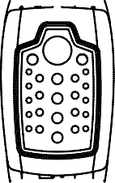











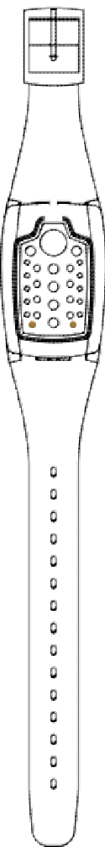

2 зеленый светодиод

3 Водяной контакт (позолоченная плата)

Вывод

5 Соединение для магнитного адаптера (зарядка и связь с РС)

Серийный номер

*Fig. 10 Контролирующий браслет*

**10.1 Подготовка**

**.** Легкое потряхивание контролирующего браслета вызовет ввод его в устойчивый режим.

**.** Когда зеленый светодиод мигает контролирующий браслет готов к использованию.

**.** Зарядить батарейку, если красный светодиод на браслете мигает с интервалом одна секунда (когда прибор не находится в воде).См.стр.33*.*

**.** Перед первым использованием или если светодиод не мигает: зарядить батарейку, стр.33*.*

**.** Установить глубину аварийного сигнала и время, см. раздел «Программирование высоты аварийного сигнала и времени» ,стр.34*.*

**.** Убедиться ,что на всех персонах в зоне плавательного бассейна надеты контролирующие браслеты.

**.** Начать использование коробки аварийных сигналов, см. стр.27*.*

**10.2 Зарядка батарейки контролирующего браслета**

**.** Зарядить батарейку перед первым использованием.

**.** Зарядить батарейку, если красный светодиод на браслете мигает с интервалом одна секунда ( когда браслет находится вне воды).

Примечание :Если красный светодиод на браслете начинает мигать, браслет может быть использован до конца дня.

Опасность! Риск электрического удара!

Использовать только штепсель USB основного адаптера, USB кабеля и магнитный адаптер в сухом помещении.

Осторожно!

Влажность может повредить штепсель USB основного адаптера, USB кабеля и магнитный адаптер в сухом помещении.

Заряжать браслет только в сухом помещении. Перед подсоединением браслета протереть его сухой материей.

USB штепсель основного адаптера

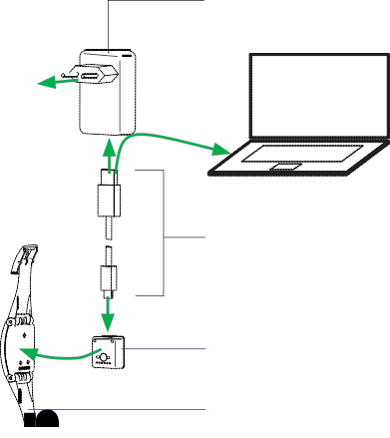

4

5

3

USB кабель

1

Магнитный адаптер

2

Контролирующий браслет

**.** Подсоединить USB кабель (малый штепсель) к магнитному адаптеру 1.

**.** Подсоединить магнитный адаптер к браслету 2 (внимание на правильную ориентировку)

**.** **Зарядка с использованием USB основного адаптера:**

подсоединить USB кабель (большой штепсель) к USB штепселя основного адаптера 3 и подсоединить его к источнику электрического питания 4.

**.** **Зарядка через подсоединениеUSB к РС:**

Подсоединить USB кабель (большой

штепсель) к РС 5 и запитать РС

В стадии зарядки : красный светодиод мигает каждые 5 секунд

При полной зарядке : зеленый светодиод мигает каждые 5 секунд

Требуемое время для полной зарядки: приблизительно 2-3 часа

**.** После зарядки: Отсоединить браслет от магнитного адаптера.

Удалить штепсель основного адаптера из источника питания.

**10.3 Программирование глубины и времени аварийного сигнала**

Глубина и время аварийного сигнала программируется с использованием программы управления BlueFox. Установка программы описывается на стр. 37.

Осторожно!\

Влажность может повредить USB штепсель основного адаптера, USB кабеля и магнитный адаптер.

Браслет подсоединять к РС только в сухом помещении.

Перед подсоединением браслета, протереть всё используя сухую материю.

**.** подсоединение браслета к РС:

3

USB кабель

1

Магнитный адаптер

2

контролирующий браслет

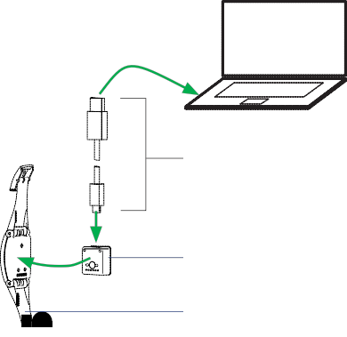

**.** Подсоединить USB кабель (малый штепснль) к магнитному адаптеру

1.

**.** Подсоединить магнтный адаптер к браслету 2 (соблюдать правильную ориентировку).

**.** Подсоединить USB кабель (большой штепсель) к РС 3.

**.** Распределить каждого человека или группу людей по индивидуальной глубине и времени аварийного сигнала вместе с цветом браслета.

**.** Ввести глубину и время аварийного сигнала см. раздел « Таблица настроек» , стр.50 .

**.** Открыть программу:

Дважды щелкнуть символ  на рабочем столе или через навигацию START>Program>BlueFox.

5

1

3

2

4

Выбрать глубину аврийного сигнала и время 1:

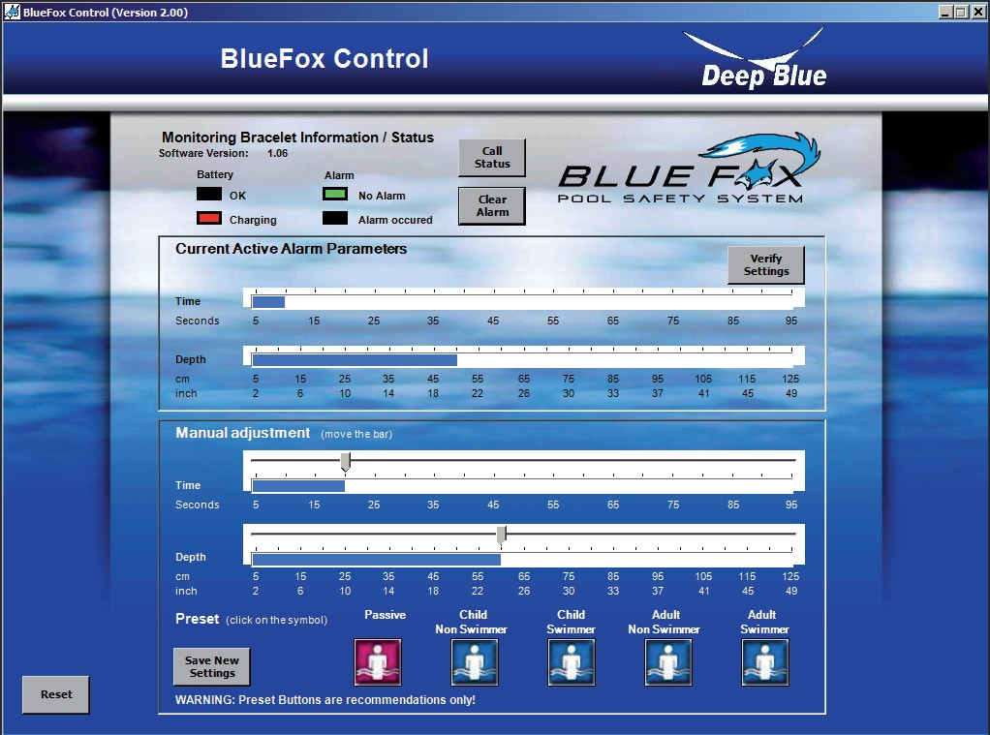

Выбрать предварительное значение 2 или использовать подвижку 3 для ввода предварительно определенных глубины и времени.

**.** Щелкнуть «Сохранение новой установки 4 »(**Save New Setting)**

**.** Щелкнуть «Подтвердить установку» 5 **(Verify Setting**), прочитать и подтвердить установку сохраняемую на браслете.

**.** Отсоединить браслет от магнитного адаптера.

**.** Закрыть управление программой BlueFox: закрыть окно  .



**10.4 Вызов статуса / сброс тревоги / перезагрузка**



6

7

8

**.** Щелкнуть «Вызов состоянии» **(Call Status)** 6.

**.** **Очистить от аварийных сигналов (Clear Alarm)** 7.

**.** Щелкнуть «Сброс» **( Reset)** 8, если браслет на распознается или возникает сообщение об ошибке после отсоединения браслета.

После команды Reset, глубина и объединенное время аварийного сигнала должны быть введены заново, см. стр.34.

**11 Управление программой BlueFox**

**11.1 Требование к аппаратуре**

Для установки используют управление программой BlueFox совместимой с Windows РС.Требуются следующие специфические характеристики:

**СPU не менее 1 ГГц (рекомендуется 1,5 ГГц)**

**RAM: минимум 512 Мб**

**Дисплай: не менее XGA ( 1024x768)**

**Жесткий диск : не менее 50 Мб свободной емкости**

**Интерфейс USB**

**11.2 Требования к рабочей системе РС**

Рекомендуется рабочая система для программы управления BlueFox :

MS Windows 7, 32 bit или 64 bit

MS VistaTM Servis Pack 1 или больше

MS Windows 2000TM, Servis Pack2 или больше

Подсоединение Internet ( для снижении нагрузки программы)

Работающая система при использованиидолжна работать правильно и полностью обслуживаема. Должен быть установлен соответствующий пакет обновления ( Servis Pack)

**11.3 Установка программы контроля BlueFox**

**.** Подсоединить PC к Интернет.

**.** навигация к вашему браузеру www.bluefox-poolsafety.com.

**.** выбрать требуемый для вас язык.

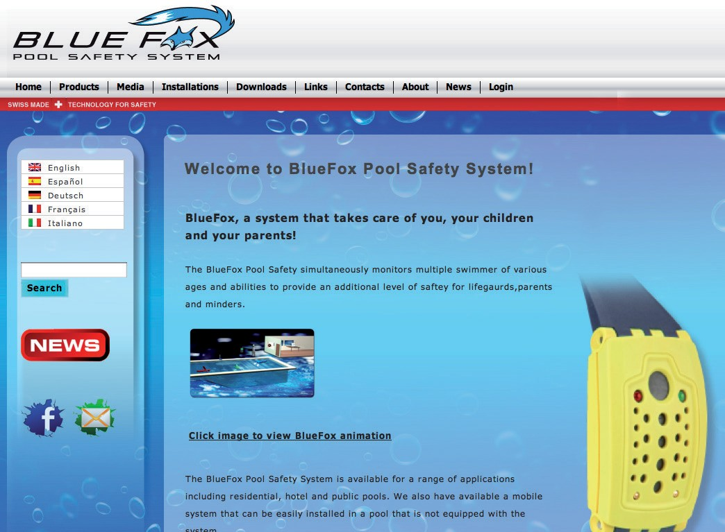

**.** щелкнуть Загрузку (DOWNLOADS)

**.** **Щелкнуть BlueFox**

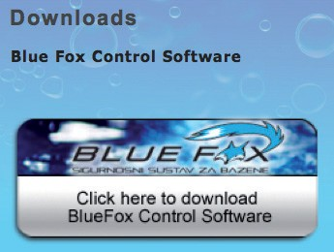

**.** **Щелкнуть Save (сохранить), выбрать установки, затем Save**

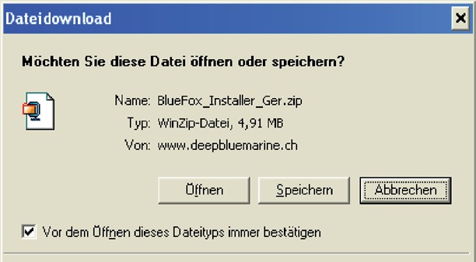

**Загрузка начнется**.

**.** **Открыть папку**.



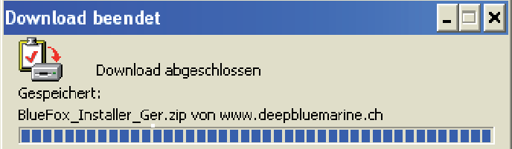

 **.** **Двойной щелчок на файле Zip**.

**.** **Двойной щелчок на файле Exe**.



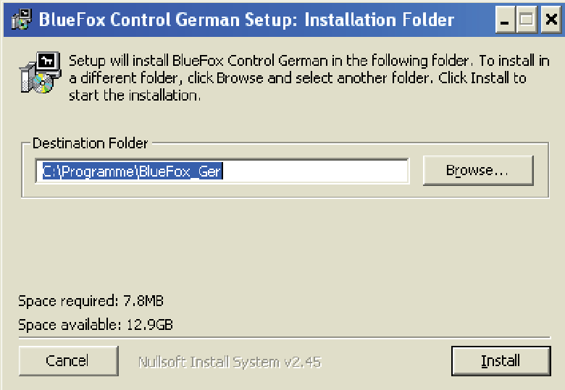

**.** **Проверить путь установки и если желательно, изменить**

**щелчком Browser**.

**.** **Щелкнуть Install (установить). Установка происходит**.

Установка программы управления прервана. Программное обеспечение BlueFox требует программу Microsoft.NET Framework 3.5 program.

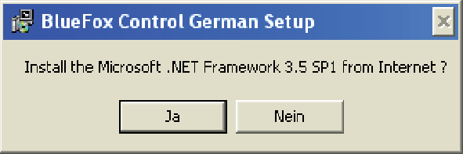

**.** Щелкнуть YESдля згрузки и установки программы Microsoft.NET Framework 3.5. Этот процесс может занять несколько минут.

**.** Принять лицензию программы.



**.** Щелкнуть Install (установка).

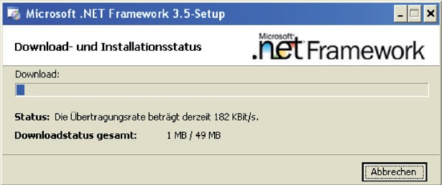 Процесс идет.

Программа Microsoft.NET Framework 3.5 установлена.



Установка программы управления BlueFox автоматически продолжается и заканчивается.

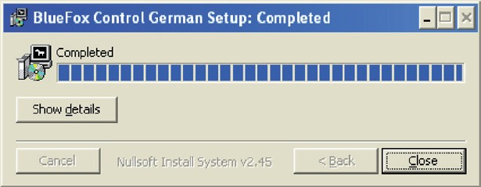

**.** Щелкнуть Close ( закрыть).

**11.4 Использование программы управления BlueFox**

См.стр.34 и стр.36*.*

**11.5 Удаление программы управления BlueFox**

Путь демонтажа ( деинсталляции ) программы : Меню Window Start > Programs> BlueFox_XX > BlueFox_ uninstall

**11.6 Обновление**

См.www.bluefox-poolsafety.com

Перед установкой обновления сначала должна быть удалена старая версия, см стр.40.

*.*

**12 Способы светодиодной индикаций контролирующего браслета**

**12.1 Браслет при использовании**





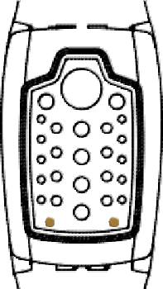

Красный Зеленый

св.диод св.диод

Красный LED, 1вспышка / сек.:

Низкое напряжение.

**.** зарядить батарейку

Зеленый LED, вспышка каждые 5сек.: браслет готов к использованию ( в воде LED дублирует вспышки)

Красные вспышки 5-ти кратные:

Послан аварийный сигнал.

**.** см.стр.27 (Активный режим)

**.** см. стр.28, Сброс установки браслета

Дальнейшие коды вспышек LED описываются в разделе «Поиск неисправностей», стр.42*.*

**12.2 Браслет подсоединен к РС или зарядному устройству**





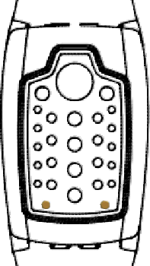

Красный Зеленый

св.диод св.диод

Красная вспышка каждые 5 сек: заряд батарейки

Зеленая вспышка каждые 5 сек:

батарейка заряжена

Постоянный зеленый: связь с РС

**13 Техническое обслуживание/ремонт**

**.** Протрите контролирующий браслет салфеткой после использования.

Зарядите батарею, если на контролирующем браслете загорается красный светодиод с односекундными интервалами (когда устройство не в воде). Смотри *Зарядка батареи контролирующего браслета*, стр 33*.*

**.** Периодически протирайте места соприкосновения с водой на контролирующем браслете, используя денатурированный спирт.

**.** Защищайте контакты соприкосновения с водой от загрязнения (например, от солнцезащитного крема).

**.** Протирайте коробку и кабель аварийного сигнала влажной салфеткой. Никогда не используйте чистящие средства, которые содержат растворители.

**14 Обнаружение неисправностей**

Проблема Возможная причина Решение

Аварийный сигнал не приводится в действие при испытании с

контролирующим браслетом.

Коробка аварийного сигнала не не подключена к блоку питания.

Подсоедините коробку аварийного сигнала к блоку питания.

батарея контролирующего браслета разряжена

(не светятся светодиоды)

Смотри *Зарядка батареи контролирующего браслета,* стр. 33*.*

глубина установки

аварийного сигнала на контролирующем браслете глубже, чем глубина погружения.

проверьте настройки контролирующего браслета.

контролирующий браслет не обнаруживает воду.

Протрите контакты соприкосновения с водой, *, см ТО/ремонт стр. 42*.

датчик бассейна

неправильно вставлен в опорное кольцо.

переустановите датчик бассейна со словом «*Датчик*» направленным в плавательный бассейн.

При тестировании аварийный сигнал не срабатывает во всех участках плавательного бассейна Датчик бассейна не может получить аварийный сигнал.

Переместите датчик бассейна

Проблема Возможная причина Решение

При работе коробка аварийного сигнала передает кратко-временную тоновую последовательность

Нарушение энерго- Пользоваться контактом

снабжения питающей сети, про-веренным электро-механиком. См стр 6 *Safety notes, P. 6.*

Аварийный сигнал активируется в течение 2 секунд при работе

Отсоедините датчика бассейна (>2 секунд)

Бассейн должен контролироваться человеком.

Проверить подсоединение датчика бассейна.

ПК не обнаруживает контролирующий браслет или на ПК появляется сообщение об ошибке.

Нет соединения Проверьте связи (ПК/USB кабель/магнитный адаптер/контролирующий браслет).

перезапустите контроли-рующий браслет, смотри, *Запрос статуса/Очистка аварийного сигнала*

*/ Переустановка, стр. 36.*

Контролирующий браслет: не горят светодиоды.

Разряжена батарея контролирующего браслета.

Смотри: *Зарядка батареи контролирующего браслета,* стр.33

Контролирующий браслет:

зеленый светодиод не мигает дважды в воде.

Контролирующий браслет не распознает воду.

Протрите контакты соприкосновения с водой, см стр 42

Контролирующий браслет:

красный светодиод дважды мигает.

Передаётся аварийный сигнал (контролирующий браслет в воде).

Смотри *Аварийный сигнал (активный режим),* стр *27.*

Контролирующий браслет:

красный светодиод мигает три раза.

Аварийный сигнал передан, низкий заряд батареи

Смотри *Аварийный сигнал (активный режим),* стр 27 Зарядить батарею, смотри *Зарядка батареи контролирующего браслета,* стр*. 33.*

Контролирующий браслет:

красное или зеленое мигание или двойное мигание Низкий заряд батареи (контролирующий браслет в воде)

Зарядите батарею, смотри *Зарядка батареи контроли-рующего браслета,* стр.33*.*

Проблема Возможные причины Решение

Контролирующий браслет: непостоянно красный

Неисправная батарея Свяжитесь с дилером BlueFox

STD PRO

Аппаратный ключ аварийного радиосигнала не мигает.

аппаратный ключ аварийного радиосигнала не подключен к источнику питания.

подключите аппаратный ключ аварийного радиосигнала к USB источника питания.

Аппаратный ключ аварийного радиосигнала не распознает коробку аварийного сигнала.

соедините аппаратный ключ аварийного радиосигнала с коробкой аварийного сигнала см. *Сопряжение аппаратного ключа аварийного радиосигнала с коробкой аварийного сигнала,* стр*. 31*

STD PRO

Звуковой сигнал аппаратного ключа аварийного радиосигнала не звучит во время аварийного сигнала аппаратный ключ аварийного радиосигнала не подключен к источнику питания.

подключите аппаратный ключ аварийного радиосигнала к USB источника питания.

аппаратный ключ аварийного радиосигнала не распознает коробку аварийного сигнала.

соедините аппаратный ключ аварийного радиосигнала с коробкой аварийного сигнала см. *Сопряжение аппаратного ключа аварийного радиосигнала с коробкой аварийного сигнала,* стр.*. 31*

**15 Технические характеристики**

**15.1 Основные**

Максимальное число контролирующих браслетов: неограниченное

**Коробка аварийного сигнала**

Переменный ток 100-240В, 50 Гц

Потребление электроэнергии в положении готовности: 0,2 Вт

Потребление электроэнергии в работе: приблизительно 1,3 Вт

Сигнал тревоги: уровень звуковой мощности приблизительно 100дБ (А)

IP65

Диапазон передающего устройства: приблизительно 270 м (линия наблюдения)

**Контролирующий браслет**

Сверхзвуковое передающее устройство

Перезаряжаемая батарея (смотри *Зарядка батареи контролирующего браслета,* стр.33)

**Размер бассейна/число датчиков бассейна**

Один датчик (BAS STD) может быть использован для контроля бассейна, размером до 50 м2;

2 датчика (PRO) будут охватывать бассейны до 100 м2.

STD PRO **Аппаратный ключ аварийного радиосигнала**

Сигнал аварийной тревоги: уровень звукового давления приблизительно 80 дБ (А)

Диапазон передающего устройства аппаратного ключа аварийного радиосигнала: приблизительно 50 м (линия наблюдения)

Максимальное число аппаратных ключей аварийного радиосигнала: неограниченное

**15.2 Условия эксплуатации, транспортировки и хранения**

Условия

эксплуатации Условия транспортировки и хранения

**Коробка аварийного сигнала**

Макс. относительная влажность.:

Температура:

100%,включая конденсацию

от -20 до 50 ˚С

от -4 до 122 ˚F

10-95% без конденсации

5 до 45 ºC

41°F до 113 °F

**Контролирующий браслет / Датчик бассейна**

Макс. относительная влажность.: температура:

Максимальная глубина:

100% включая погружение

От 10 до 45 ºC

50°F до 113 °F

20 м (66 футов)

10-95% без конденсации

5 до 45 ºC

41°F до 113 °F

Условия

эксплуатации

Условия транспортировки и хранения

**Съемный сетевой адаптер/USB съемного сетевого адаптера/ USB кабель/магнитный адаптер**

Макс.относительная влажность:

Температураe:

95% без конденсации

10 до 45 ºC

50°F до 113 °F

10-95% без кондесации

5 до 45 ºC

41°F до 113 °F

PRO STD **Аппаратный ключ аварийного радиосигнала**

Макс.Относительная влажность: Температура:

95% без конденсации

10 до 45 ºC

50°F до 113 °F

10-95% без конденсации

5 до 45 ºC

41°F до 113 °F

**15.3 Нарушение энергоснабжения**

Если энергоснабжение нарушено, коробка аварийного сигнала будет давать сигнал в виде последовательных сигналов предупреждения. Смотри также *Указания по технике безопасности,* стр.6

Рабочий режим коробки аварийного сигнала не будет меняться, если энергоснабжение отключено.

**15.4 Емкость батареи контролирующего браслета**

Часы работы/неделя

Заряд батареи, приблизительно

на:

Примечание

0 10 месяцев ** Конт. браслет не перемещался

3* 6 месяцев ** Допущение: контролирующий браслет, не перемещается между использованиями.

14* 4.5 месяца **

28* 3 месяца **

35* 2 месяца **

* Допущение: 50% рабочих часов в воде, 50% вне воды, без аварийного сигнала.

** в дальнейшем появляется индикатор разряда (мигает красный светодиод).

**16 Отказ**

Deep Blue AG не принимает какой бы то ни было ответственности за любого рода повреждения, возникающие вследствие прямого или непрямого использования системы безопасности BlueFox в общем или контролирующего браслета BlueFox и датчиков бассейна в частности, при которых повреждения связаны с невнимательным соблюдением инструкций по установке и эксплуатации и дополнительных условий Deep Blue AG или повреждения, возникающие в результате прямых или непрямых последствий при несоблюдении основных правил техники безопасности.

**17 Гарантия**

Deep Blue AG предоставляет гарантию качества продукта в соответствии с законами вашей страны, но на срок как минимум два года, начинающегося с даты продажи системы защиты BlueFox.

Гарантия распространяется исключительно на недостатки, связанные с физическими и производственными дефектами.

При предъявлении претензий, гарантия требует, чтобы был прикреплен подлинный товарный чек, указывающий дату продажи. Ремонт выполняется по условиям гарантии и может выполняться только уполномоченными сервисными центрами Deep Blue, в противном случае гарантия становится недействительной.

Гарантия не распространяется на:

**.** повреждения, вызванные неправильным использованием

**.** повреждения, вызванные применением силы; повреждения, вызванные посторонним воздействием или посторонними предметами

**.** повреждения, вызванные несоблюдением инструкции по эксплуатации

**.** естественный износ

Кроме того, гарантия не распространяется на устройства, которые частично или полностью разобраны.

**18 Утилизация**

Оберегайте окружающую среду! Упаковка и старое оборудование содержат возобновимые материалы, которые должны быть повторно использованы.

Вследствие этого, система BlueFox или ее компоненты не должны удаляться вместе с обычными бытовыми отходами! Отвезите старое оборудование в пункт сбора (директива Европейского Союза 2002/96/ЕС).

**19 Дополнительные аксессуары**

Приспособления

Удлинение кабеля от коробки

аварийного сигнала до датчика

бассейна 5 m / 10 m (16 / 33 футов)

Клей для установки датчика бассейна

INNOTEC тюбик клея– 50 мл

Контролирующий браслет Различные цвета

Аппаратный ключ аварийного радиосигнала

**20 Таблица настроек**

Имя Цвет

контр. браслета

Глубина Время допустимое

допустимая (секунды)

Имя Цвет

контр. браслета

Глубина Время допустимое

допустимая (секунды)

AP V1.0

24.02.2013



**Deep Blue AG**

Engenbühl 130

CH-5705 Hallwil

Switzerland

Tel: +41 (0) 62 767 77 99 [www.bluefox-poolsafety.com](http://www.bluefox-poolsafety.com/) [info@deepblue.ch](mailto:info@deepblue.ch)